Тема проекта:

“Умный ассистент для помощи незрячим людям”

Авторы:

Хисалиев Джалил Дилшадович

Измайлов (Лемешко) Максим Ярославович

Долгоаршинных Алмаз Маратович

Руководитель проекта:

Васильев Игорь Иванович

GitHub репа с кодами, видео с тестами итд [здесь](https://github.com/DjalilKhisaliev/Sirius2019/)

Актуальность проекта

По данным статистики всемирной организации здравоохранения на 2018 год в мире насчитывается около 40 миллионов слепых людей и 124 миллиона людей с плохим зрением. Для относительно комфортного нахождения незрячего в городе необходимо сопровождение собаки-поводыря. Но для её приобретения в России необходимо отстоять в очереди примерно год или купить за ~500 000 рублей. Такую сумму не могут позволить ~97% незрячих людей. Нам не понравилась такая статистика, и именно по этому мы задумались над созданием нашего проекта, себестоимость которого не превышает и 4 000 рублей.

Аналоги

На рынке существуют аналоги, но они имеют меньший функционал и большую цену чем себестоимость нашего проекта. Производители таких аналогов предлагают потребителю только одну из функций нашего проекта, а именно послание вибросигналов при обнаружении преграды Мы же в свою очередь предлагаем намного больше функций и требуем меньше чем стоят аналоги.

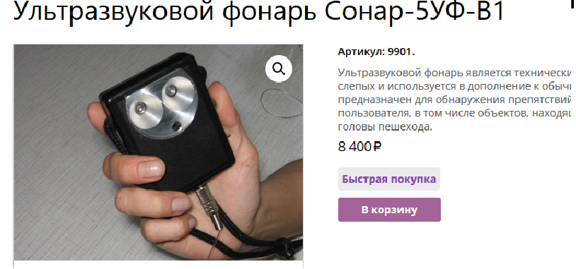

Функциональность устройства

1. Реализация функции навигатора

2. Реализация функции передачи голосовых сообщений

3. Отслеживание местоположения незрячего

4. Реализация функции голосового ассистента

5. Детектирование падения

Методы реализации функций устройства

В качестве метода обнаружения препятствия мы использовали 4 дальномера HC-SR04. Проект работает следующим образом: при приближении незрячего человека к препятствию (к примеру, стена) значения расстояния с дальномеров начинают уменьшаться. При уменьшении расстояния вибромоторы начинают вибрировать. Устанавливается следующая зависимость: чем ближе человек к потенциальному препятствию, тем сильнее вибрируют вибромоторы.

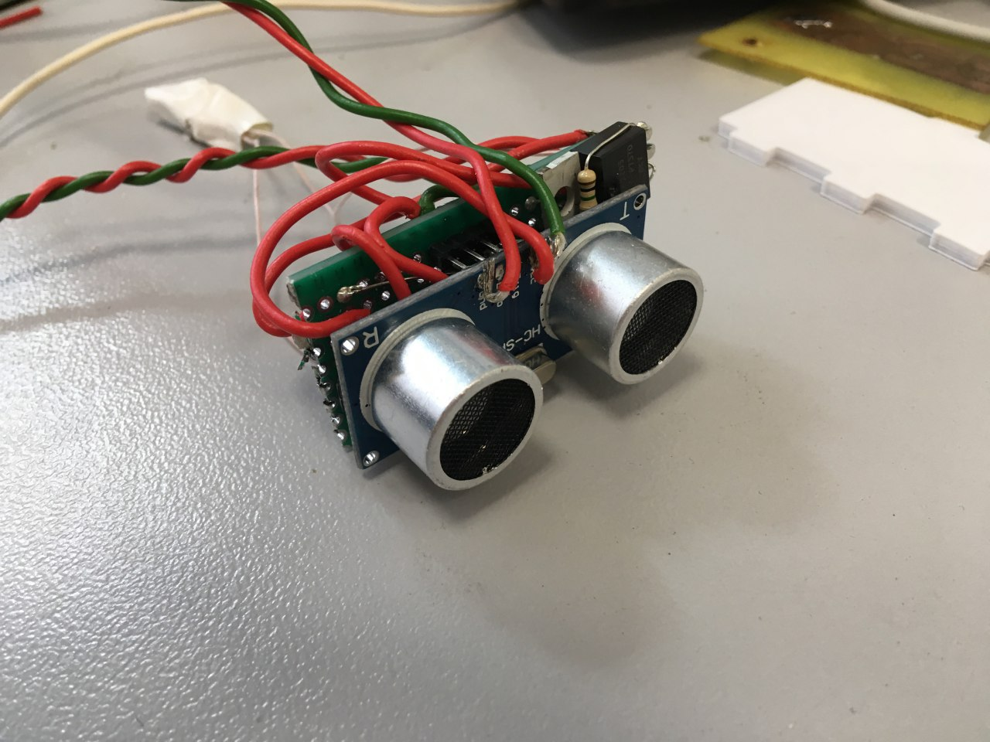

(модуль для ног)

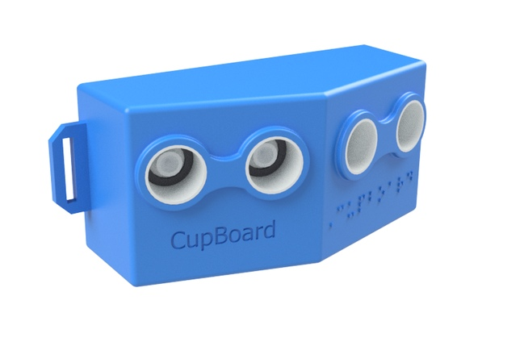

(нагрудный модуль)

У модуля устройства, который устанавливается на грудь имеется два дальномера, которые расположены под определенным углом для увеличения диаграммы направленности. Пары дальномер – вибромотор работают асинхронно. То есть, если дальность уменьшается слева, то и левый вибромотор вибрирует сильнее.

Мы используем метод передачи информации за счёт вибрации, так как у этого метода есть преимущество: мы не задействуем слуховые рецепторы. Если бы мы использовали акустический метод передачи информации, незрячий человек концентрировался бы на наши сообщения и не смог анализировать окружающую обстановку.

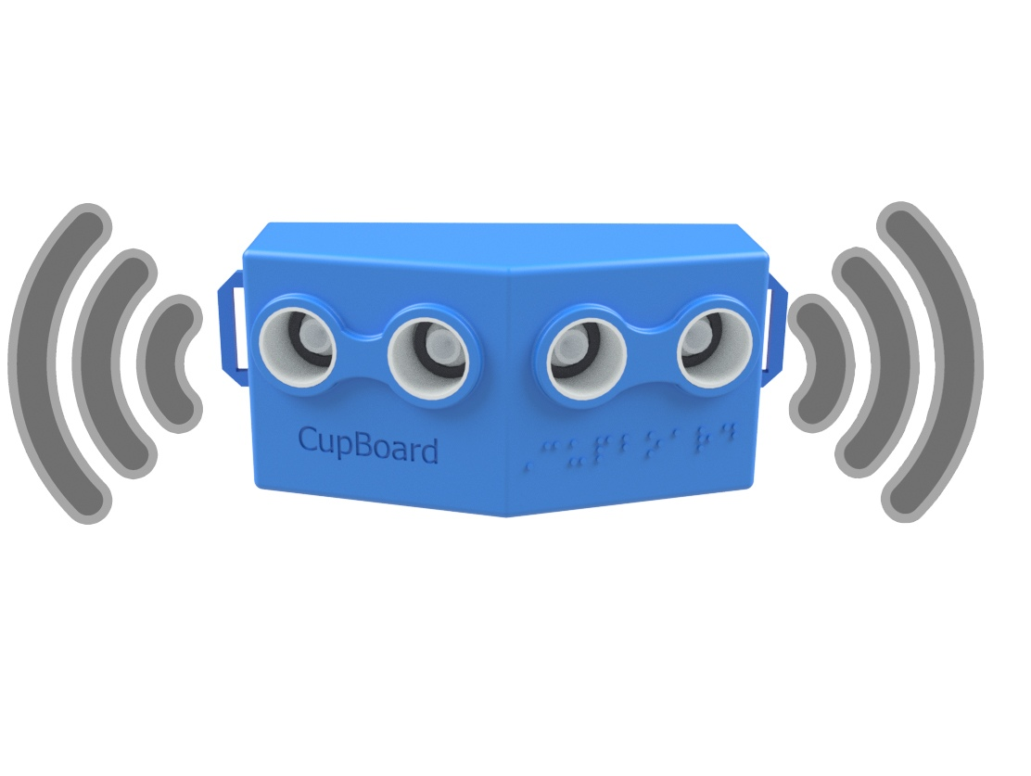

В качестве контроллера был использован одноплатный микрокомпьютер Raspberry Pi 3 model B. В качестве ОС установлена Raspbian.

Для определения местоположения человека мы использовали модуль GPS NEO 7M. Для работы с GPS модулем был использован модуль pyserial. Подключение происходило по интерфейсу UART. Скорость передачи данных - 9600 бод.

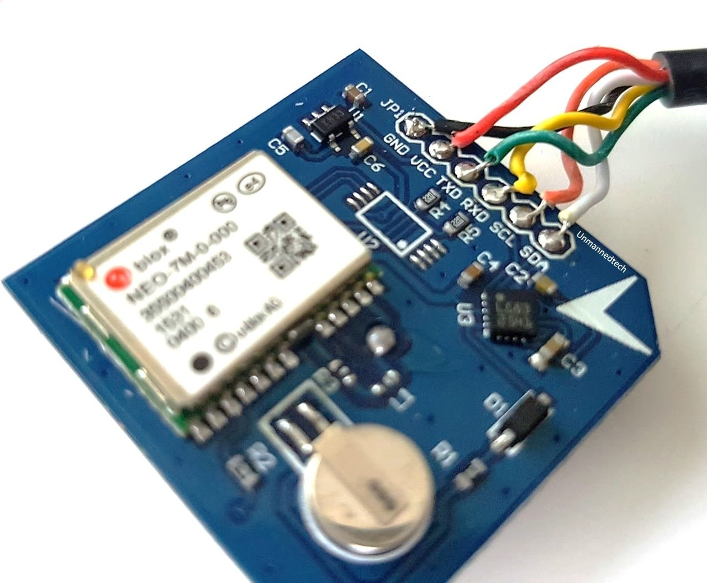

Для реализации компьютерного зрения (о котором дальше) нами был использован пакет opencv 3.4.0, который был скомпилен из исходников. Именно только с opencv версии 3.4.0 разработчики встроили модуль dnn, который позволяет портировать различные модели нейросеток от tenserflow до caffe.

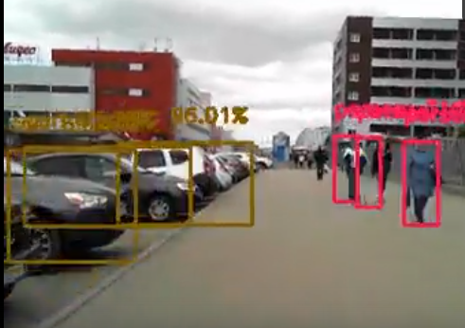

(Казань, Проспект победы. Тестирование компьютерного зрения)

Если незрячий человек упал и повредил себе какую-либо часть тела и ему необходима срочная госпитализация, а вблизи его никого нет, то нужно создать механизм, который сообщает о падении человека с ограниченными возможностями. Нами было рассмотрено несколько методов детектирования падения, но мы остановились на самом надёжном из них. Мы рассчитываем абсолютный вектор ускорения, и если он больше некого threshold’а, тогда информация о падении с координатами отправляется на сервер. Но где же установить акселерометр? При падении человека для обрабатывания механизма самозащиты человек делает резкое движение руками. Мы решили воспользоваться фитнес браслетом Xiaomi Mi Band 3 для получения данных о ускорении, но столкнулись с проблемой: компания не предоставляет публичное API для чтения сырых данных. После N-нного количества времени мы наткнулись на [код](https://github.com/creotiv/MiBand2) некого Андрея Никишева, которому удалось взломать Xiaomi Mi Band 2. Так как у третьей версии браслета и у второй способ взаимодействия с мобильным устройством похож, то переписать в коде некие методы и UUID дескрипторы нам не составило труда под третью версию трекера.



(это гифка)

После этого мы могли получать сырые данные с акселерометра. Для вычисления абсолютного ускорения мы берем квадратный корень из суммы квадратов ускорений по трём осям. Если значение абсолютного ускорения больше 1.5G мы можем точно установить, что произошло падение (установлено экспериментально)



В качестве сервера мы использовали платный VDS со статичным IP и системой Ubuntu 16.04. На сервере стоит скрипт, который принимает запросы на сокете.

В качестве юзер интерфейса для отслеживания местоположения незрячего и отправки ему голосовых данных мы использовали Telegram бота. В качестве фреймворка был использован пакет telebot, так как он наиболее документированный.

Для реализации функции навигатора и голосового ассистента нами было использовано несколько технологий Yandex’a. А именно:

* Yandex SpeechKit Api
* Yandex Маршрутизация
* Yandex Геокодер

Первый мы использовали для синтеза и распознавания речи. Пока мы реализовали только две функции в рамках голосового ассистента: получение текущего времени по голосовой команде “Время” и получение текущей погоды по ZIP (индексу. Он берется из геокодера).

API Yandex Маршрутизации нами был использован для построение маршрутов от текущей позиции до ближайшей точки(задаётся пользователем, обрабатывается спичкитом). К примеру, если пользователь сказал “Построить маршрут до магазина “Пятёрочка””, то алгоритм Yandex Маршрутизации строил маршрут и возвращал JSON ответ в виде “Пройдите N метров и поверните направо”.

Yandex геокодер использовали для преобразование GPS координат в адрес и ZIP и наоборот.

Так как у нас не было ресурсов для тренировки своей нейросети, мы использовали уже натренированную нейросеть на caffe. Ее мы импортировали в dnn модуль OpenCV. 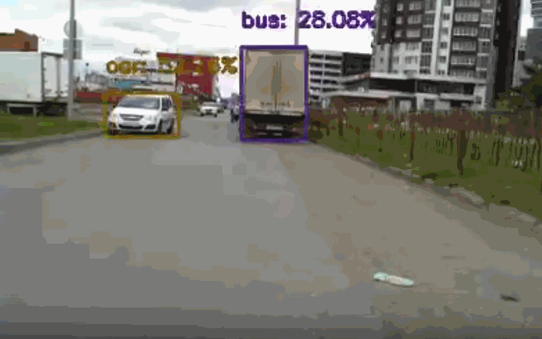

При нахождении какого-либо объекта в поле видимости Web камеры, подключённой к RPi скрипт запускает аудиофайл, в котором содержится такая информация, как:

* Название объекта (мотоцикл, машина, человек, цветок, диван, стул, самолёт, собака, кошка, монитор, компьютер, столб, светофор, автобус)
* Расположение объекта относительно центра изображения
* Примерную расчётную дальность объекта, которая рассчитывается отношением шаблонного размера и дальности объекта к расчётной. (Здесь можно сделать некое отступление, по поводу реализации карты глубин. Мощность RPi недостаточна для построения карты глубин. Мы пытались использовать сервер для расчёта карты: отправляли исходное изображение с камер на сервер, где изображение каждой из 2ух камер преобразовывалось в карту глубин, но частота кадров (примени 0.5) заставила нас отказаться от этой идеи)

Текущая стадия реализации проекта

На данный момент у нас готов первый прототип устройства, который включает в себя блок управления, два основных модуля (нагрудный и модуль для ноги) и комплект ремней.

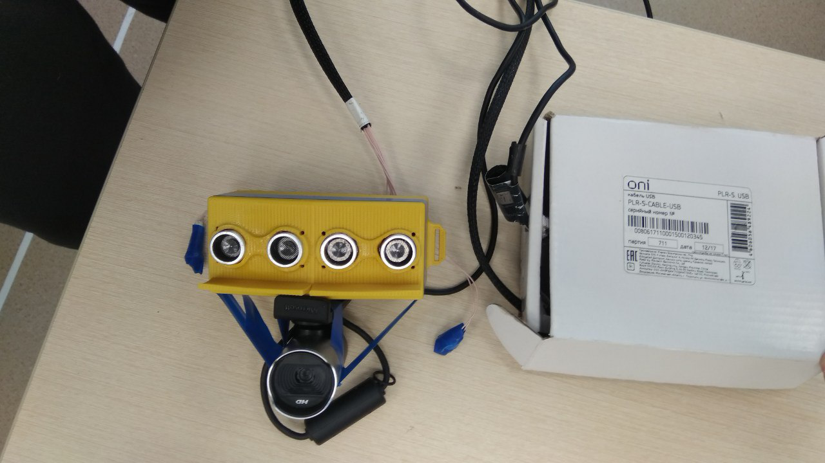

(Изолента временна)

Аппаратная часть проекта

Аппаратная часть состоит из двух плат. Первая плата является платой расширения для Raspberry Pi 3B. Она создана для более качественного соединения и лёгкости монтажа двух дальномеров(HC-SR04) и модуля GPS (NEO 7M). Также эта плата позволяет фильтровать питание на датчики. А стабильное напряжения очень важно, для стабильной работы датчиков расстояния.

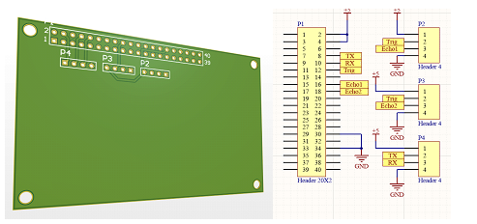

Вторая плата (Добавочный модуль) это полноценный модуль с контроллером atmega 8 на борту. Этот модуль имеет систему заряда и защиты от переразряда Li-Ion аккумулятора. Также на этой плате импульсный повышающий преобразователь напряжения, основанный на микросхеме MAX 779, для питания atmega’и и датчика расстояния(HC-SR04), почему мы решили питать atmega’у от 5В, а не от 3,7В, которые выдаёт Li-Ion аккумулятор, тем самым мы избавились от преобразования логических уровней, тем самым уменьшили потенциальную стоимость, но не незначительно увеличили и потребления всей системы. Вибромотор мы подключили через полевой транзистор (MOSFET IRL510),также мы использовали диод, для зашиты Li-Ion аккумулятора и импульсный повышающий преобразователь напряжения от ИДС самоиндукции вибромотора, при выключение двигателя, а также при управлением им с помощью ШИМ, для регуляции скорости вращения. Сам же MOSFET подключили так, что затвор и исток соединены 1МОм резистором, для защиты от случайного переключения, из-за внешних электромагнитных помех. Есть измерение текущего напряжения на аккумуляторе. Также на данной плате есть фильтрация напряжений питания, состоящая из конденсаторов и индуктивностей, также есть фильтрация аналоговой части контроллера, которая не обязательна к монтажу, так как аналоговая часть нужна только для измерения напряжения на аккумуляторе, и для данных измерений погрешность будет не значительна, и это действие опять же уменьшит стоимость. Ширина платы равна 23 мм, а в длину имеет размер 55 мм. И эта плата полностью подходит для подключения Li-Ion типоразмера 18550 и датчика HC-SR04, что гарантирует максимальную компактность устройства

Конечно возникает вопрос почему бы не использовать Arduino micro, Arduino micro и плата с крепление обойдётся на много дороже, можно было использовать Atmega`у 328p (Контроллер, расположенный в Arduino micro), но он дороже Atmega`и 8, а также избыточен для данной системы

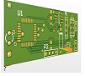

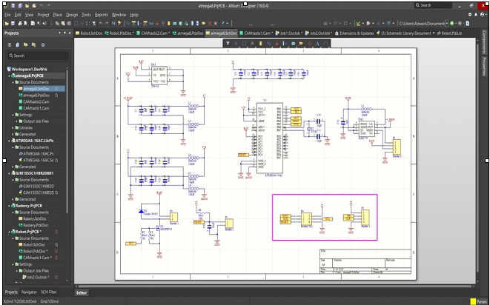

Добавочный модуль начинает вибрировать при приближении человека к препятствиям. Мы решили делать не плавную вибрацию, а ступенчатую, так как плавные степени вибрации наоборот путали испытателей. И мы решили сделать ступенчатую вибрацию с постоянными значениями ступеней. И в конце остановились на самом удобном для людей четырёх ступенчатом виде, где первая ступень 0%, вторая 33%, третья, 67%, и четвёртая 100%.

Принцип работы кода:

Когда человек подходит к препятствию на 1м вибромотор начинаем вибрировать на 33%,

на 50 см 67%, на 25 см 100%. Эти расстояния мы получили экспериментальным путём, они были максимально удобны для испытателей.

Если расстояние больше 1м, то вибромотор не вибрирует.

Если напряжение на аккумуляторе меньше 3В, то начинает вибрировать мотор с частотой 5 Гц, частотой включения вибрации 0,5 Гц.

Описание корпуса

Все компоненты корпуса распечатаны на 3D принтере из пластика PLA, потому что именно этот материал может обеспечить прочность, точность и эстетичный внешний вид нашему проекту. Наш проект состоит из 3 модулей, а именно:

1. Основной – располагается на груди.

2. Дополнительный – располагается на ногах и плечах.

3. Блок управления – может располагаться на поясе, в сумке или в рюкзаке.

Основной модуль

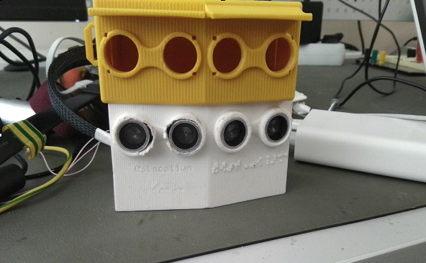

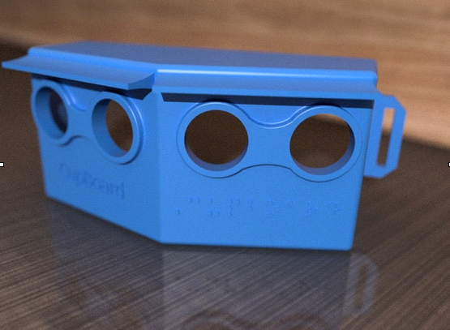

Основной модуль предусмотрен для фиксации двух дальномеров HC-SR04, которые будут определять преграды на уровне груди. Специально рассчитаны габаритные размеры и угол, чтобы обеспечить обзор дальномеров, схожий с человеческим.

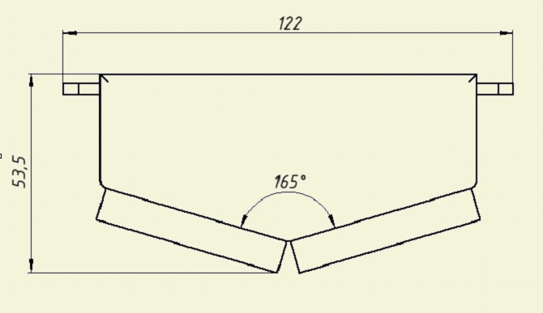

В ходе работы, была построена 3d модель основного модуля для последующей печати и расчетов. Мы учли влияния погодных условий и предусмотрели козырьки для защиты, также мы придумали специальные крепления, чтобы зафиксировать корпус основного модуля на теле человека. Ниже вы можете ознакомиться с данными расчётов и 3D моделью

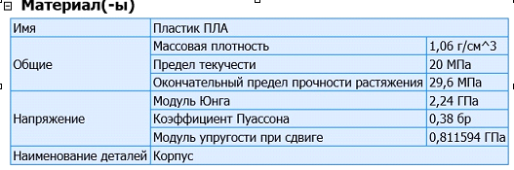

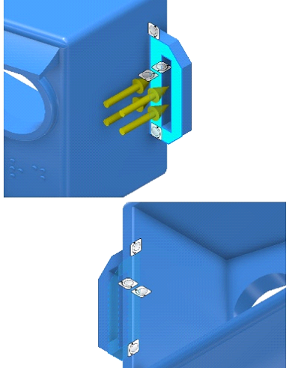

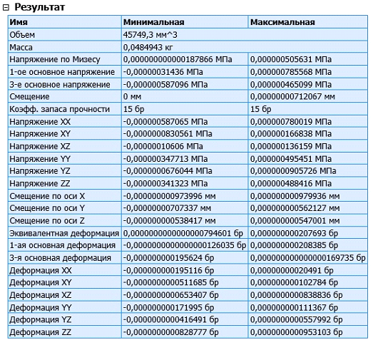

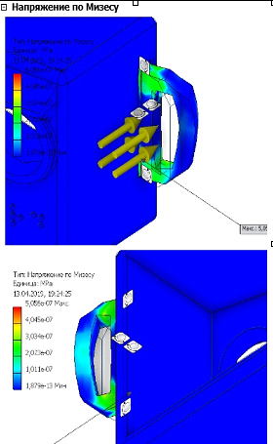

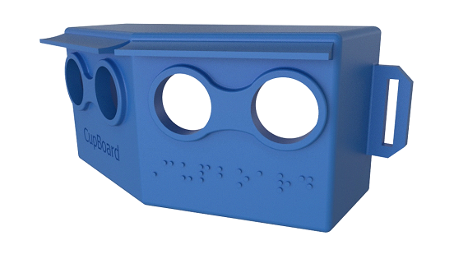

Дополнительный модуль

Дополнительный модуль выполняет функцию бокового зрения и дополнительной защиты от препятствий, располагающихся на уровне ног. Предусмотрен для одного дальномера HC-SR04. Так же построена 3D модель и сделаны расчеты.

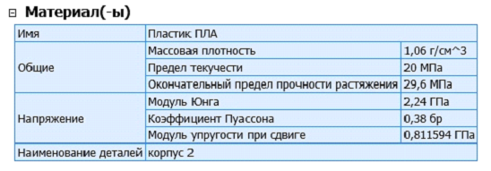

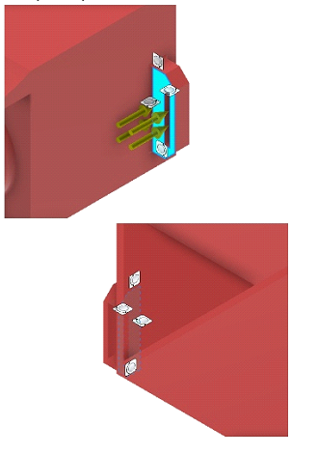

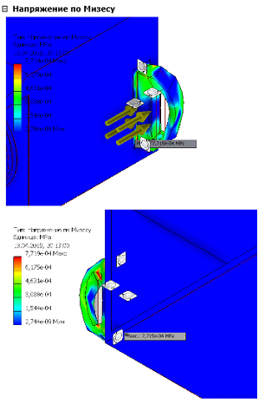

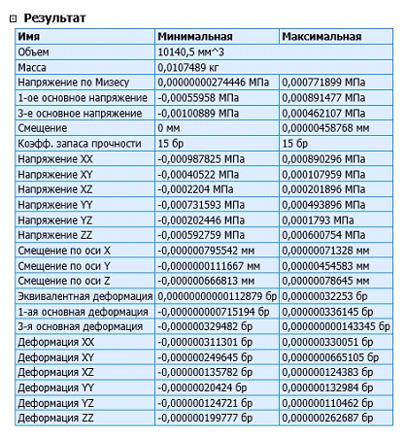

Блок управления

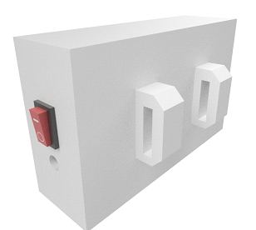

Все 3D модели, чертежи, расчеты сделаны в программе Autodesk Inventor 2019. Ниже вы можете ознакомиться со всей литературой, использованной для проектирования и создания корпуса:

⦁ «Справочник по ГОСТам»

⦁ «Самоучитель по ArchiCAD»

⦁ «Справочник технолога-проектировщика».

Новизна проекта

Если посмотреть результаты поисковика по ключевым словам “Школьник”, “для слепых” и “изобретение” мы можем увидеть большое количество статьей на данную тему. 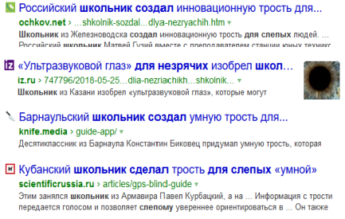

Некоторые школьники действительно делают такие социально значимые проекты. Но такие проекты остаются на стадии незаконченного прототипа, который по функционалу схож только с парктронником. А техническое оснащение — это Arduino и различные модули к ним.

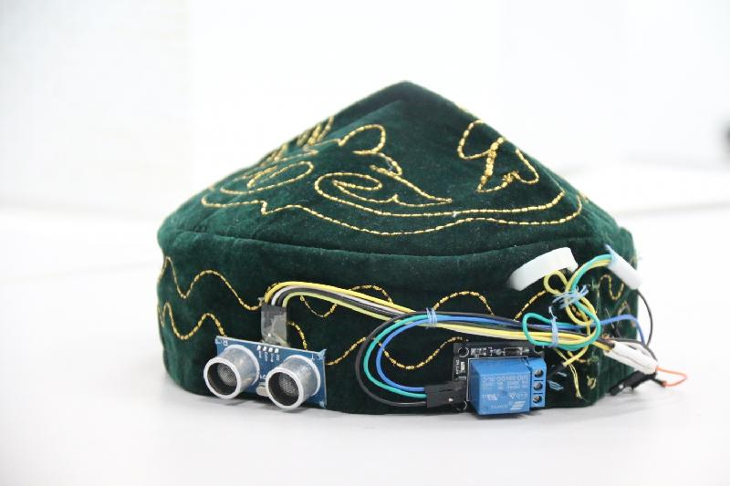

В конце могу добавить, что в далёком 2016 году на муниципальном конкурсе “Инженеры будущего” наш проект занял почётное второе место. 

Литература

<https://news.un.org/ru/story/2003/10/1044131> Статистика количества слепых людей

<https://sen-semilia.livejournal.com/1907454.html> Цена собак - поводырей

<https://cloud.yandex.ru/services/speechkit> Yandex API

<https://github.com/creotiv/MiBand2> Mi Band 2 hack

<http://www.electronics.ru/files/article_pdf/0/article_236_293.pdf> Алгоритм обнаружения падения